Ekološki otisak

 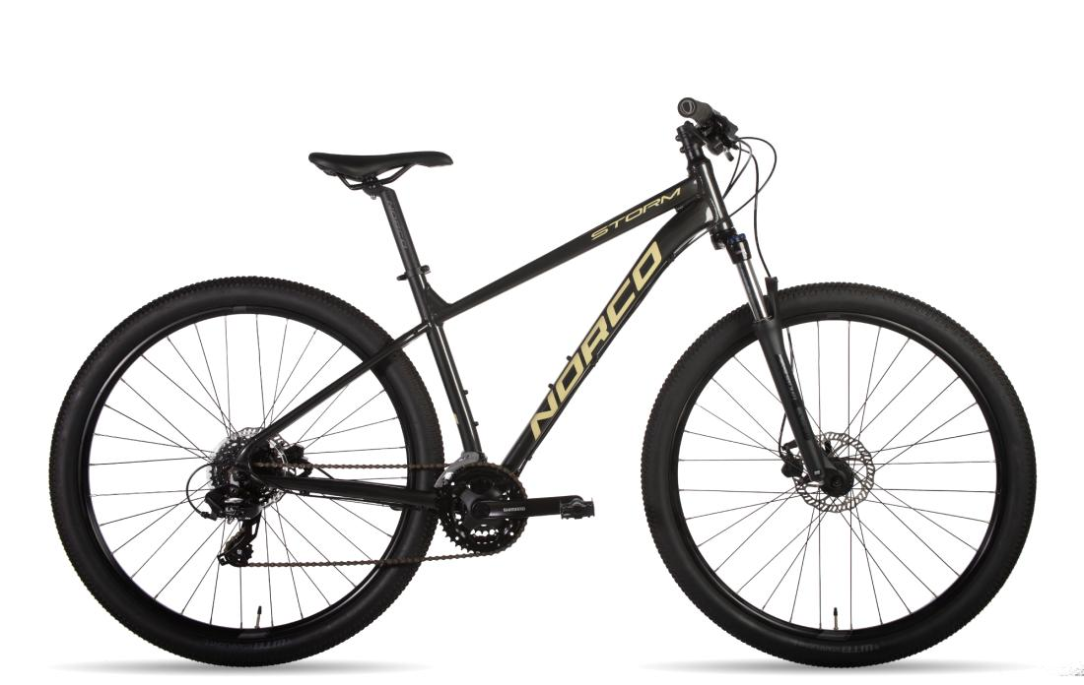

Umjesto da negdje idem autom mogu otići biciklom, i tako smanjiti zagađenje zraka.

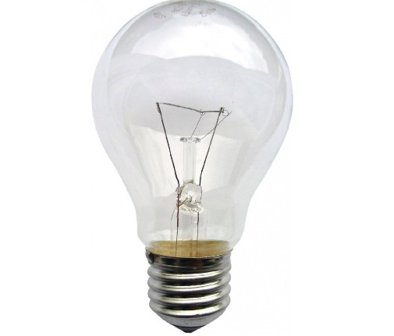 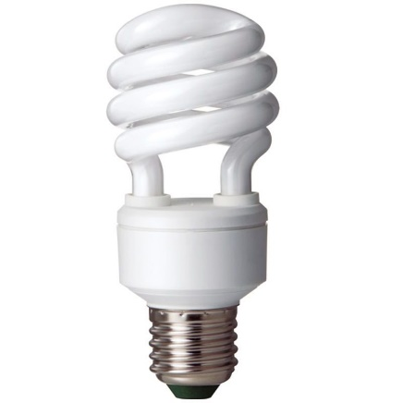

Umjesto da koristim obične žarulje mogao bih koristite štedne žarulje koje troše manje električne energije (struje).

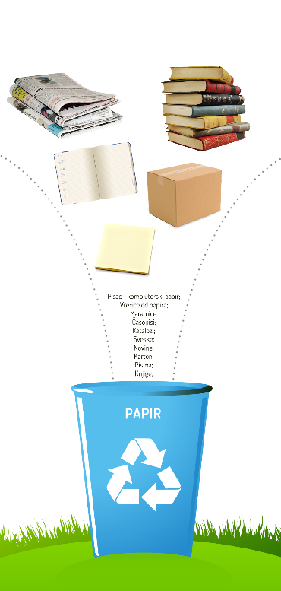 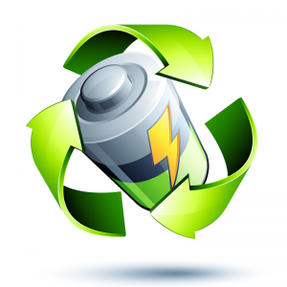

Mogao bih reciklirati baterije jer se baterije smatraju kao opasan otpad.

Mogao bih reciklirati papir i tako smanjiti sječu drva. Što bi dovelo do toga da bi imali više zraka.

 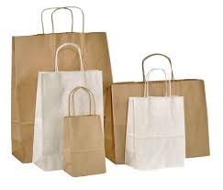

Mogao bih umjesto plastičnih vrećica koristiti kartonske, jer se kartonske vrećice mogu razgraditi u prirodi. Ljudi bacaju plastične vrećice i tako šteti prirodi i životinjama.

**Roko Šimatović, 6.b**